I вариант
Задание 1. Определите субъекты Российской Федерации.
Задания выполняйте, начиная с первого номера, по порядку, если объект вам неизвестен, ставьте его номер и прочерк напротив (всего 10 субъектов РФ).
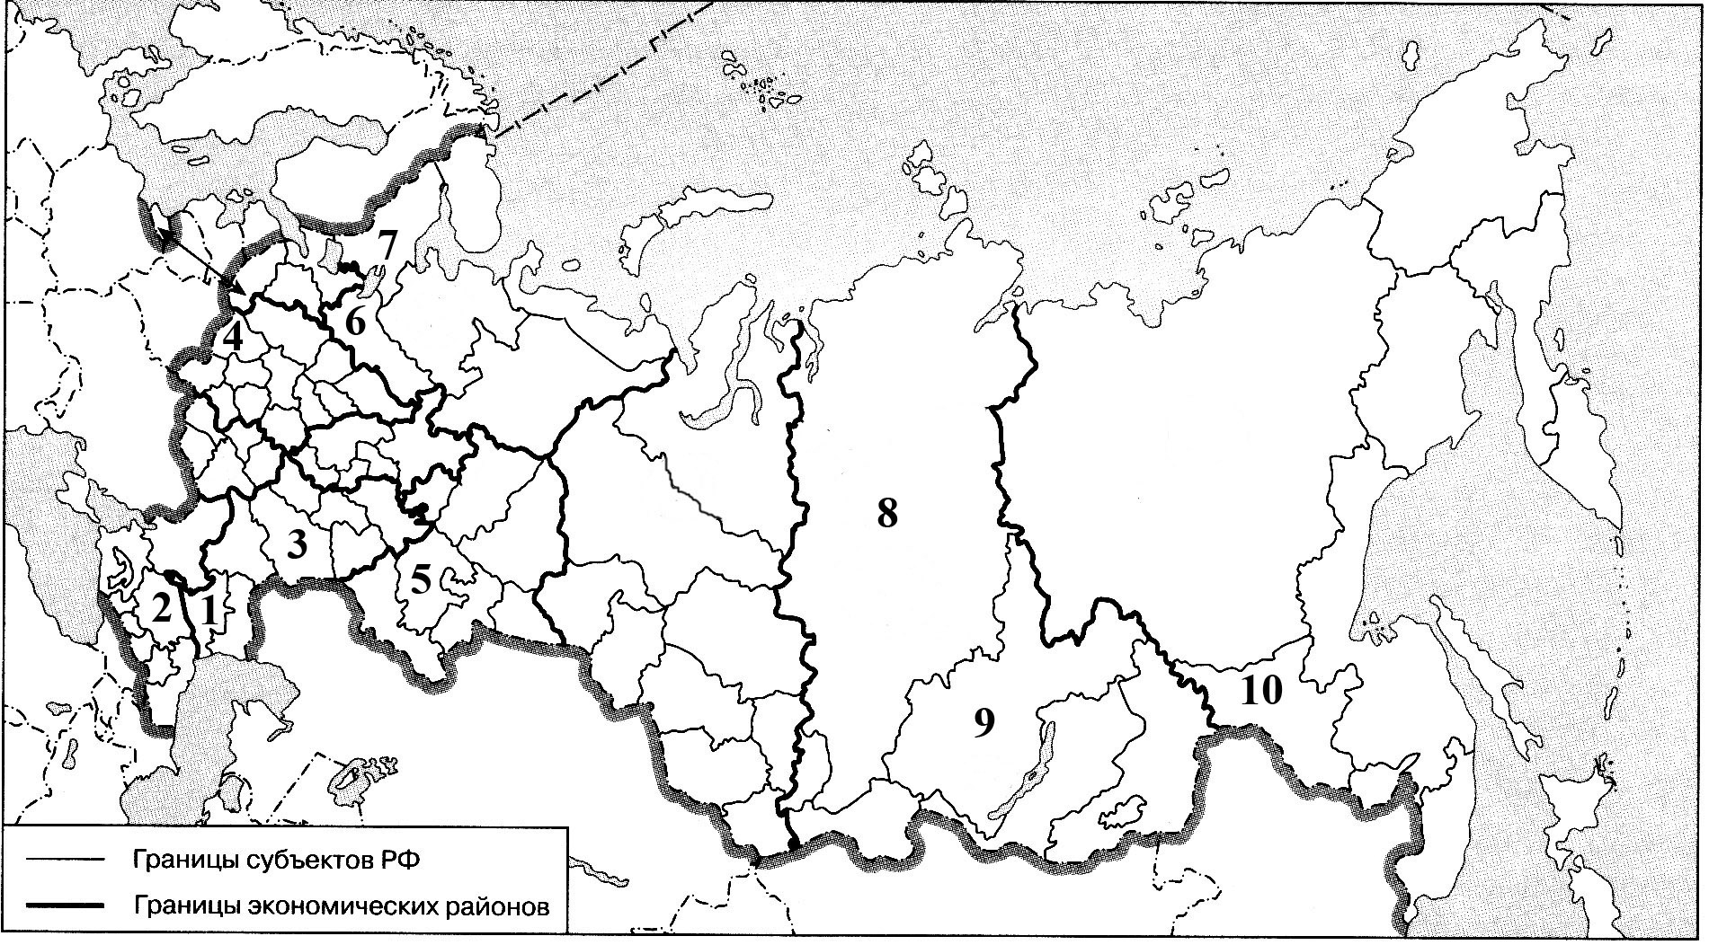

Задание 2. Определите географические объекты, начиная с первого номера, по порядку, если объект вам неизвестен, ставьте его номер и прочерк напротив (всего 20 объектов).
1. Полуостров. 2. Море. 3. Река. 4. Озеро. 5. Город. 6. Горы. 7. Острова. 8. Река. 9. Город. 10. Река. 11.Горы. 12. Река. 13. Нагорье. 14. Хребет. 15. Река. 16. Низменность. 17. Залив. 18. Море. 19. Остров. 20. Нагорье.

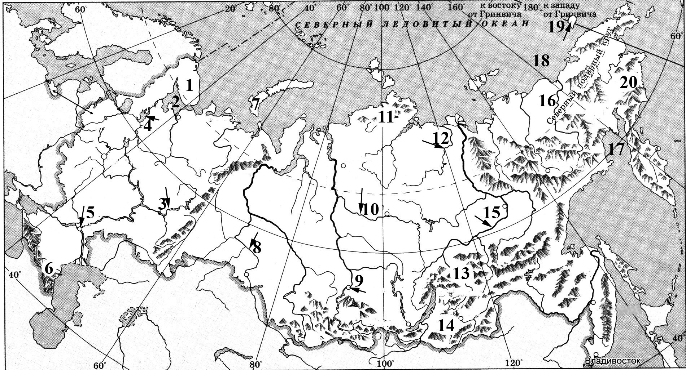

II вариант
Задание 1. Определите субъекты Российской Федерации.
Задания выполняйте, начиная с первого номера, по порядку, если объект вам неизвестен, ставьте его номер и прочерк напротив (всего 10 субъектов РФ).
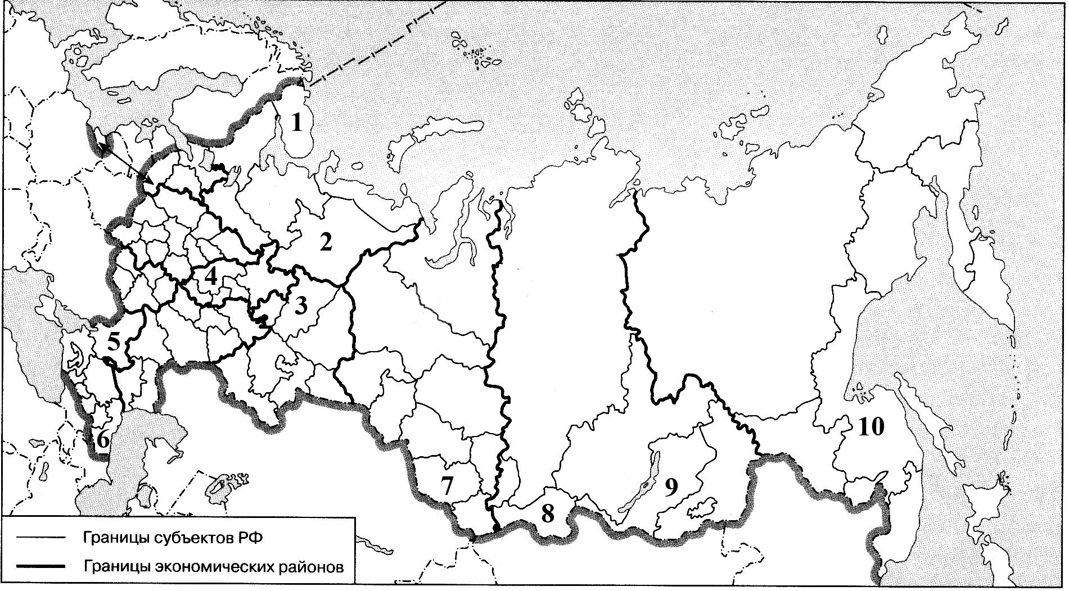

Задание 2. Определите географические объекты, начиная с первого номера, по порядку, если объект вам неизвестен, ставьте его номер и прочерк напротив (всего 20 объектов).
1. Высшая точка. 2. Река. 3. Возвышенность. 4. Озеро. 5. Город. 6. Река. 7. Полуостров. 8. Река. 9. Горы. 10. Полуостров. 11. Острова. 12. Низменность. 13. Хребет. 14. Нагорье. 15. Город. 16. Остров. 17. Горы. 18. Залив. 19. Хребет. 20. Море.
